# 虚拟键盘整合测试

**Changelog**

|  |  |  |  |
| --- | --- | --- | --- |
| 版本号 | 变更人 | 变更说明 | 变更时间 |
| V1.0 | 张琛 | 初稿 | 2014/06/03 |

1. **测试目的**

正确整合目前已完成的各个部分，打通前景提取 -> 随机森林labeling -> 三维点集配准 -> 驱动 libhand虚拟手的数据通路。

1. **结论**
2. 目前用随机森林（RF，下同）算法的 labeling 结果，直接用于点集配准的结果较差
3. 点集配准模块的代码可能对边界情况考虑不足，需要进一步采集数据、手动/自动labeling，进行对比测试（见五. 非线性优化配准测试）
4. 下一步计划：
   1. 使用图像操作的方法进行指尖提取[1][2]，见附件中论文以及视频
   2. 将指尖作为初值进行手指配准
   3. 使用指尖-指丫进行 labeling

以下是对各部分分别测试的结果：

1. **前景提取测试**

实现方案：

1. 设备启动后前一秒内，场景中每像素点的最大深度值做背景；

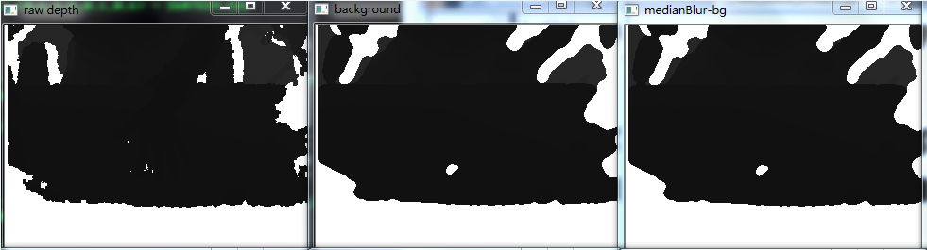

图 1原始深度（左）、背景图-毛糙（中）、背景图-已中值滤波（右）

1. 之后每一帧减去背景图，作为原始前景；

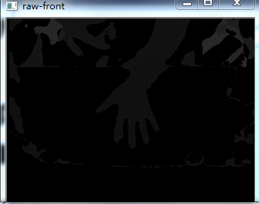

图 2原始前景

1. 提取图像中的轮廓线；轮廓面积做初步过滤（e.g., minThreshold=2000， maxTh=10000）

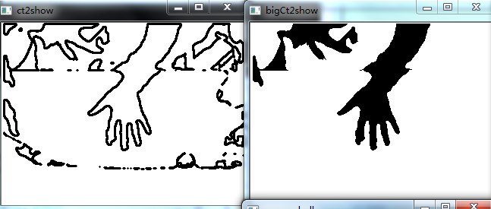

图 3（左）所有轮廓、（右）合适面积的轮廓

1. 手动设置视窗内ROI，去掉干扰（非自动化，待改进）；

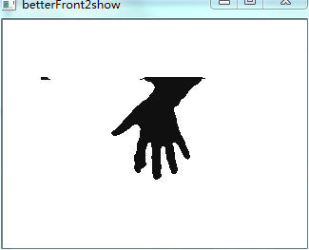

图 4最终前景mask

1. **RF labeling 测试**

算法张娜已实现。结果如下：

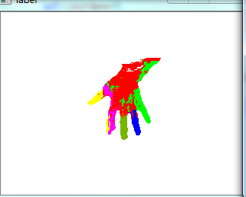

图 5 RF label 结果

1. **非线性优化配准测试**

算法由孙国飞使用 nlopt 实现。结果：

1. 对于手动labeling，配准结果基本满足要求（下图中，红色为模型手，蓝色为实际数据点）；

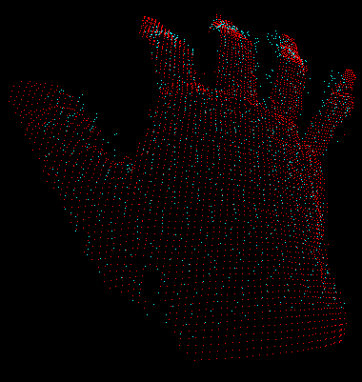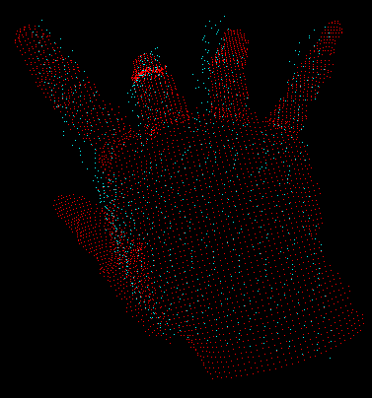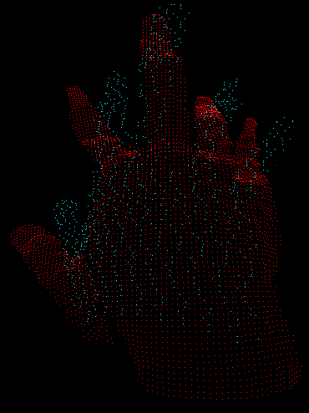

1. 对于使用 RF labeling 的输入，配准结果（红色）较差。

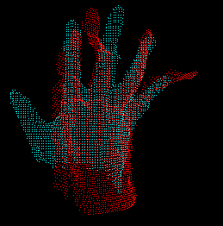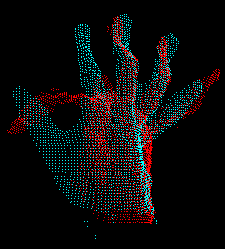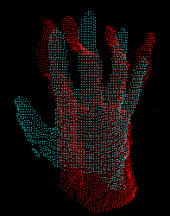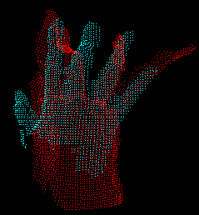

1. **驱动 Libhand 测试**
2. 离线测试，使用手动labeling的数据帧作为循环输入，模拟摄像头持续的数据流（目前只测试中指三个关节，仅前后一个自由度上摆动，即pitch）；

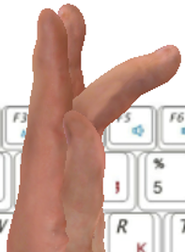 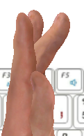 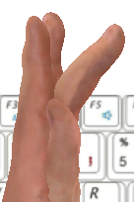

1. 在线测试，实时将配准结果应用于libhand 手指旋转。

将手掌平伸，放在桌面上放，保持不动，但是配准结果抖动幅度较大，下面是几次极端情况截图：

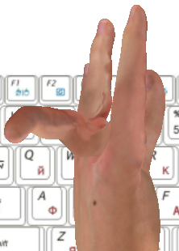 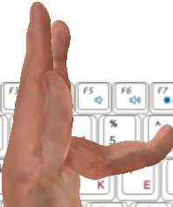

原因可能是非线性优化的配准模块对于边界情况考虑不够全面。

计划测试方法为：重新采集一段深度视频，分别手动、自动label，对比两种情况的配准结果。

1. Wen Y, Hu C, Yu G, et al. A robust method of detecting hand gestures using depth sensors[C]//Haptic Audio Visual Environments and Games (HAVE), 2012 IEEE International Workshop on. IEEE, 2012: 72-77.
2. <https://www.youtube.com/watch?v=xML2S6bvMwI&list=WL&index=4>